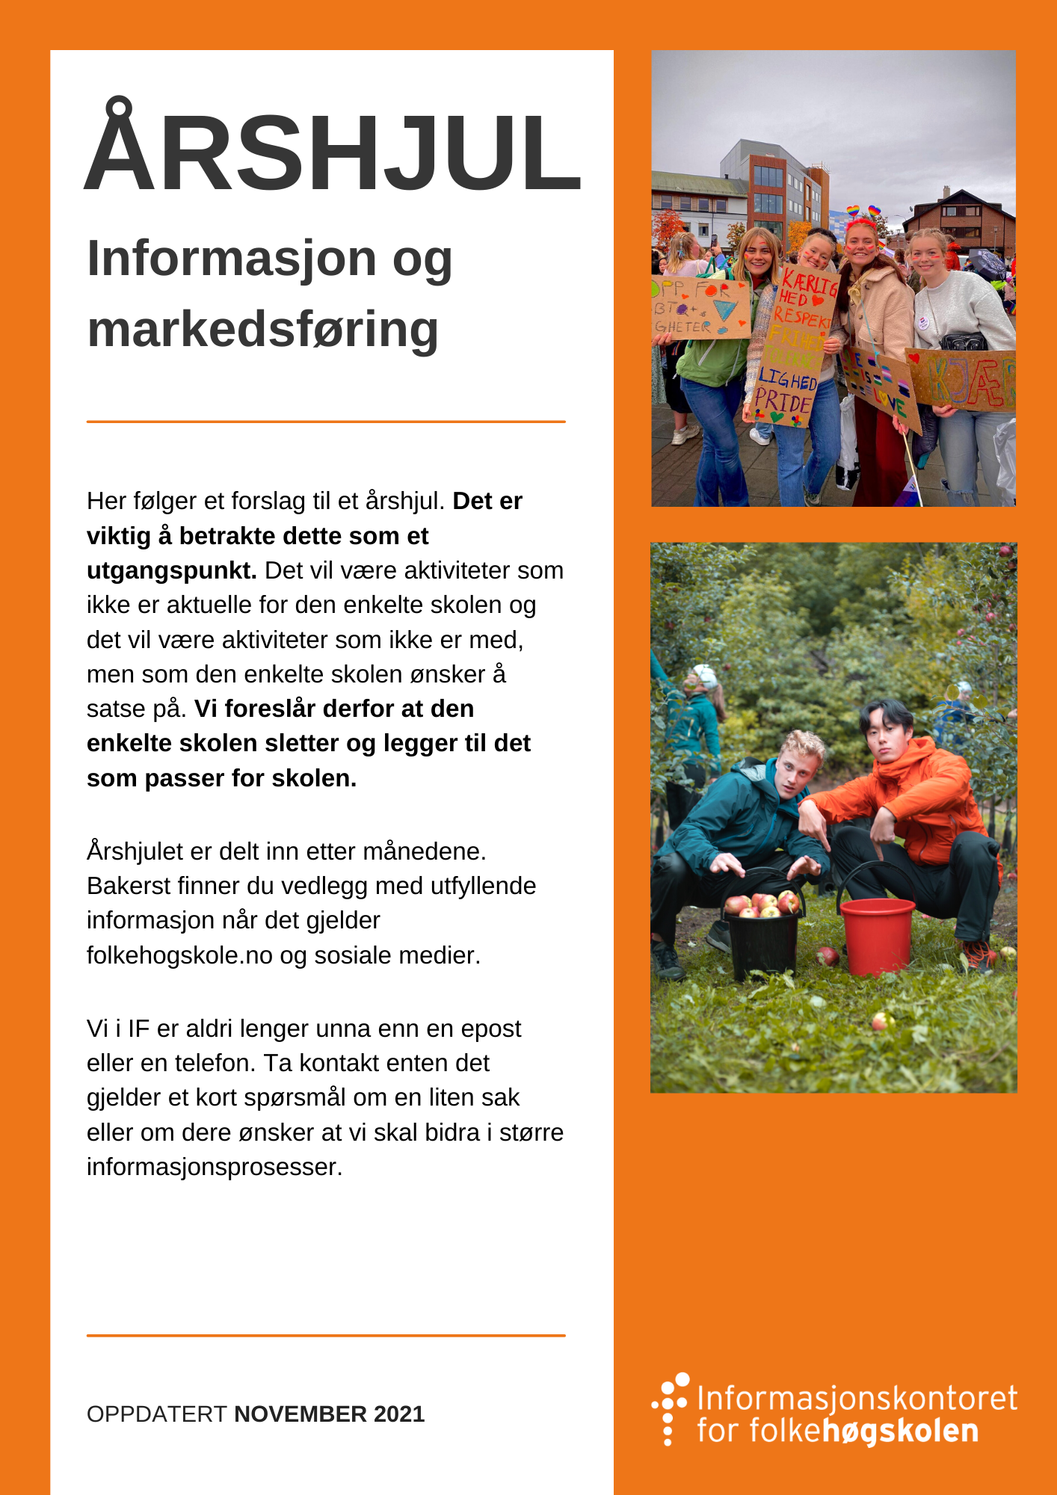
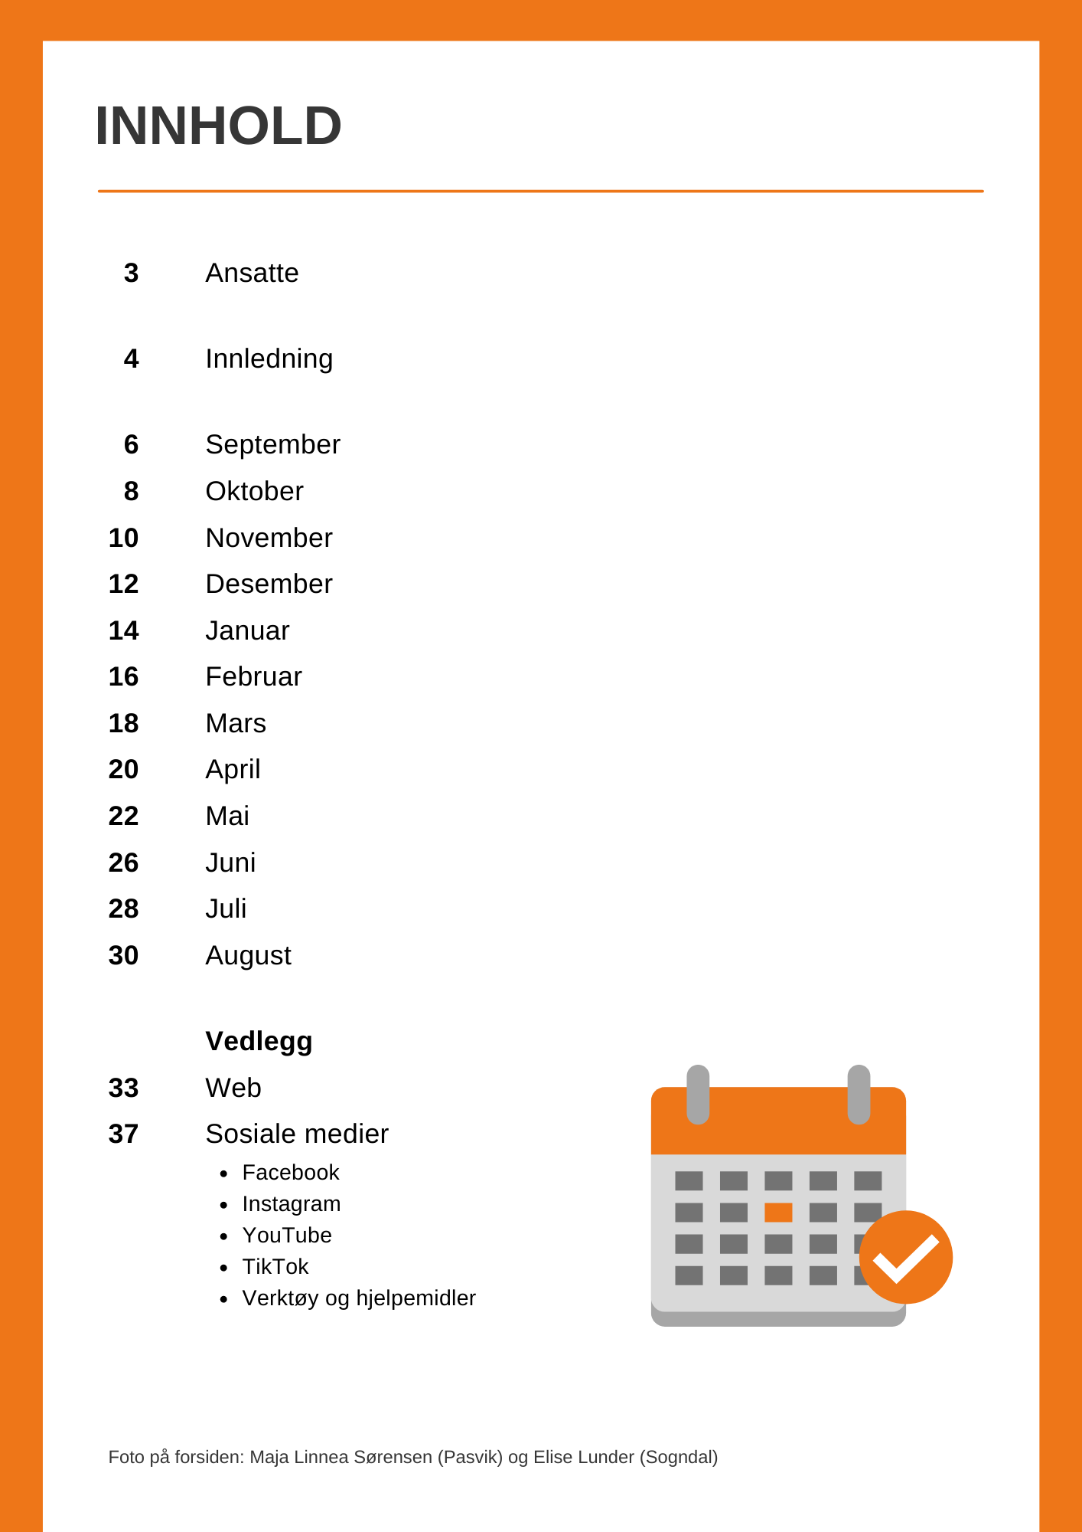
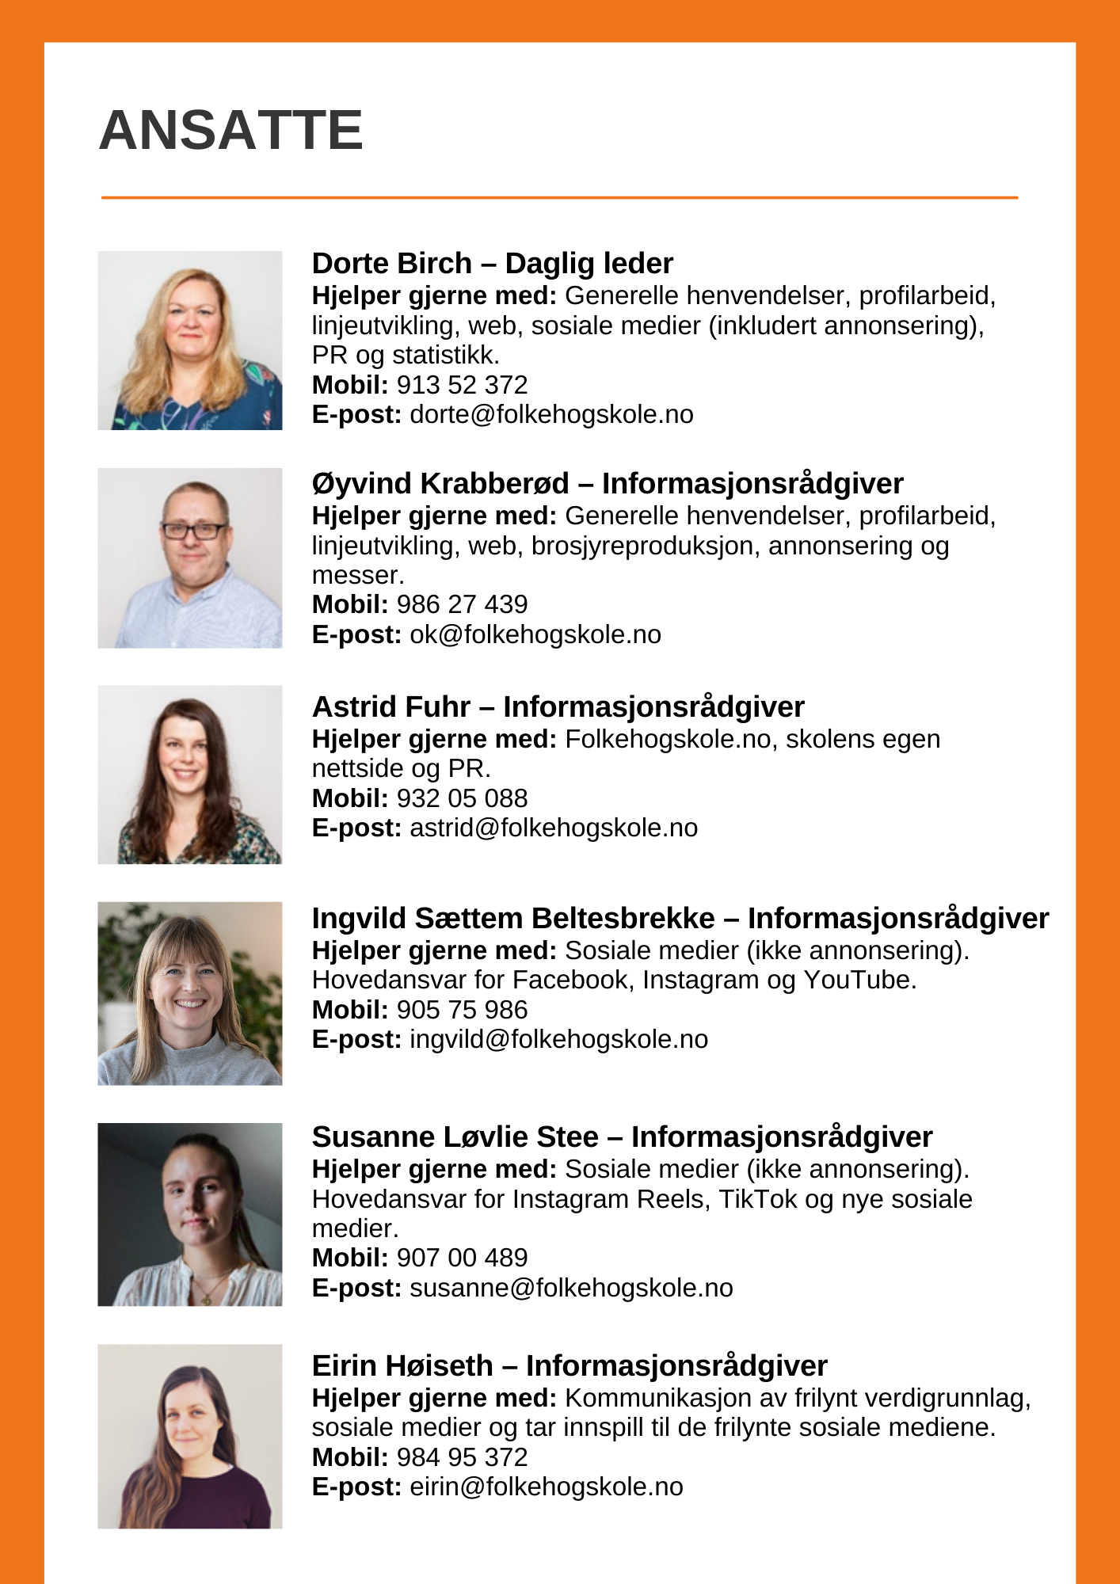

INNLEDNING

Planlegging / Strategi
Oversikt over det som bør være gjenstand for strategiarbeid og planlegging. Tidspunkt for planlegging av samlinger for tidligere elever, kommer an på når på året den skal være.

Web
Forslag til milepæler gjennom et år på både folkehogskole.no og skolenes egne nettsider. Det ligger mer utfyllende informasjon i vedleggene under Web.

Sosiale medier
Velg hvilke kanaler skolen vil benytte, og hvor mange kontoer det er hensiktsmessig å ha. Det er bedre med få, men oppdaterte kontoer, enn mange dere ikke rekker å oppdatere.
Sjekk at man lett kan finne kontoene ved å søke på skolen/fjern eventuelle duplikater. Bruk samme profilbilde i alle kanaler.
Tenk også på hvilke målgrupper dere vil nå og hvor elevene deres går for å innhente informasjon eller la seg underholde. (Ipsos’ SoMe-tracker er et nyttig verktøy for å følge med på hvordan unge i Norge bruker sosiale medier). Velg også hvem som skal ha ansvar for hver enkelt kanal.
Fortell om livet og hverdagen på skolen. Hele året bør bestå av beskrivelser av faglig læring, studieturer, turer i nærmiljøet, hendelser, internatliv, beskrivelser av elever og deres opplevelser – kort sagt, hvordan et år på folkehøgskole er. Husk at dere gjennom året også henvender dere til potensielle elever eller foreldre som ikke kjenner til folkehøgskole eller skolen deres, ikke la stoffet bli for internt. I tillegg kan skolen velge å også legge ut stoff som skolen mener er viktig for å vise skolens profil og verdigrunnlag, profilering av samarbeidspartnere og generelt samfunnsstoff som er ekstra relevant for skolen.

Facebook
- Tenk over hvem dere vil nå/når på Facebook. Ofte er det en kanal for foreldre og tidligere elever. Innholdet burde tilpasses deretter.
- Vi oppfordrer også den enkelte folkehøgskole til å dele det som legges ut sentralt på Folkehøgskolenes Facebook-side. Ofte er innholdet relevant selv om det ikke er noen fra akkurat deres skole som intervjues.

Instagram
- Mange bruker Instagram for å innhente informasjon om skolen.
- Bilder elevene selv deler på sosiale medier er viktig. Oppfordre elevene til å bruke emneknaggen #fhsliv når de legger ut bilder, sånn at de kan bli oppdaget av Folkehøgskolene sine egne kontoer. Be dem gjerne også om å bruke skolens egne emneknagger sånn at dere kan oppdage og dele bilder på skolens kanaler.
- Bruk emneknaggen #frilyntfolkehøgskole for å signalisere skolens tilhørighet.

YouTube
- YouTube er en viktig søkemotor og et sted unge bruker for å finne informasjon. Vurder om kontoen trenger nytt innhold for å gi best mulig informasjon til elevene, og lag en plan for hvordan det skal produseres gjennom året.
- I tillegg kan skolen velge å legge ut tidsaktuelt stoff slik det er beskrevet i årshjulet under.
Bak årshjulet finnes fem vedlegg tilknyttet sosiale medier. Det er forslag til sjekklister for Facebook, Instagram, YouTube og TikTok, sortert etter ambisjonsnivå. Juster dere etter tilgjengelige ressurser. Det er også en liste med tips til verktøy og hjelpemidler til arbeidet.

Annonsering / Markedsaktiviteter
Det er mange kanaler man kan annonsere i og det er viktig å velge dem som gir mest igjen, enten i elever eller i goodwill – om man velger å bruke penger på markedsaktiviteter overhodet.

Katalog / Brosjyre
Brosjyrer er fortsatt en viktig informasjonskanal og med billigere trykkemetoder, så trenger ikke dette å bli dyrt. Folkehøgskolekatalogen er ofte søkernes første møte med skolen og kan være der de blir fristet til å oppsøke mer informasjon.

Kontakt med søkere / kommende elever / tidligere elever
Det er langt fra alle søkere som blir elever og det er langt fra alle som takker ja til plass på skolen, som faktisk møter opp i august. Samtidig er søkerne i utgangspunktet interesserte i skolen og det er derfor lurt å investere ressurser på å holde god kontakt med denne gruppen.
Tidligere elever er skolens beste reklameplakat. De fleste tidligere elever snakker gjerne pent om den gamle folkehøgskolen sin og er også ofte behjelpelige med å skaffe skolen nye elever hvis de får litt tips og hjelp til hvordan de kan gjøre akkurat dette.

PR / Lokale aktiviteter
Forslag til saker som kan selges inn til lokalmedia eller tema å kontakte lokalpolitikere om.
Kontakt med politikere: Husk hver måned å tenke over om det er noe spesielt/begivenheter som skjer på skolen som politikere kan inviteres til. Husk å informere informasjonskontoret.

SEPTEMBER

Planlegging / Strategi

Overordnet
☐ Vurdere om skolen skal ha halvårskurs til våren.

Web
☐ Linjenavn: innhold og beskrivelser.

Katalog
☐ Ca. 20. september er deadline for å levere ferdig PDF/side og info til kommende års katalog.

Søkere / Elever
☐ Planlegge skriftlig og muntlig kontakt med søkere. Hvem gjør hva og når?

Web

Folkehogskole.no
☐ Legge ut informasjon om vårens halvårskurs. Husk å markere «vår» i linjenavnet.

Skolens egne nettsider
Ta ut og gjennomgå webstatistikk.
☐ Finner søkerne informasjonen?
☐ Er det noe som mangler?
☐ Er oppbyggingen rett?

Sosiale medier

Facebook
☐ Skoleåret er i gang.

Instagram
☐ Starte Instagram-konkurranser blant elevene – oppfordre dem til å bruke skolens emneknagg og #fhsliv. Husk å be om tillatelse til å bruke bildene deres.

YouTube
☐ Film fra skolestart, enten til egen video eller til innhold som skal klippes sammen senere.

Andre plattformer (hvis dere bruker dem)
☐ Søk opp skolenavnet på Jodel (app), Reddit og TikTok se hva som deles.
☐ TikTok – Oppfordre elevene som bruker TikTok om å tagge skolens bruker (og oss, @folkehogskolene) i videoene sine. Forbered eventuelt innhold til høstferien.
☐ Discord – Opplys om at skolen er på Discord og at elevene burde bli med i serveren.

Blogg
☐ Bloggpost fra skolestart.

Merkedager
- Epledagen (siste tirsdagen i september)
- Fårikålens dag (siste torsdagen i september)
- Strandryddeuka

Annonsering / Markedsaktiviteter

Facebook-annonsering
☐ Eventuelt fremme gode saker på Facebook og fine bilder på Instagram.

Google Ads
☐ Sjekke at man annonserer på skolenavn, men at alle andre folkehøgskole-navn er satt som minus.

Katalog / Brosjyre

Folkehøgskolekatalogen
☐ Korrektur.
☐ Laste inn PDF og annen info i nettløsningen.

Egen hovedbrosjyre
☐ Produksjon av brosjyre.
☐ Send den til Folkehøgskolekontoret.
☐ Annen distribusjon?

Spesialbrosjyrer
(Årshjulet for eventuelle spesialbrosjyrer avhenger helt av når disse skal brukes)
☐ Trykking.

Kontakt med søkere / kommende elever / tidligere elever

Facebook-gruppe / Discord
☐ Oppfordre tidligere elever til å svare på EPSI-undersøkelse, om skolen velger å være med på dette.

PR / Lokale aktiviteter

Tema
☐ Om det er valgår, vurder hva dere kan gjøre for å få oppmerksomhet om skolen.

OKTOBER

Planlegging / Strategi

Annonsering / Markedsaktiviteter
☐ Jobbe mer markedsplan for neste år
☐ Budsjettering

Web

Folkehogskole.no
Nytt skoleår på folkehogskole.no. Sjekk at disse punktene er oppdatert:
☐ Om linjer, studieturer og priser (se vedlegg 2 web med forslag til linjeomtale).
☐ Legge inn nye bilder, video og elevuttalelser.
☐ Oppdatere tekst om skolen/ansatte/praktisk informasjon.

Skolens egne nettsider
☐ Gå gjennom og sjekke at linjer, studieturer og priser, informasjon om skolen, informasjon om de ansatte er oppdatert.
☐ Eventuelle nye nettsider bør være klare.

Sosiale medier

Facebook
☐ Innhold for å markedsføre halvårskurs (om dere har).
☐ Høst på folkehøgskolen.

Instagram
☐ Innhold for å markedsføre halvårskurs (om dere har).
☐ Høst på folkehøgskolen.
☐ Vis hva linjene gjør.
☐ Ta en gjennomgang av kontoen for å se om du mangler informasjon på profilen til nye søkere.

YouTube
☐ Film fra høstopplevelser, enten til egen video eller til innhold som skal klippes sammen senere.

Andre plattformer (hvis dere bruker dem)
☐ Søk opp skolenavnet på Jodel (app), Reddit og TikTok se hva som deles.
☐ TikTok – Vis frem kostymer fra halloween, pleier å slå an :)

Blogg
☐ Bloggpost om halvtårskurs (om dere har).
☐ Bloggpost med bilder fra høstopplevelser.

Merkedager
- 10. oktober - Verdensdagen for psykisk helse
- Rosa Sløyfe-aksjonen
- 24. oktober – FN-dagen
- TV-aksjonen
- 31. oktober – Halloween

Annonsering / Markedsaktiviteter

Facebook-annonsering
☐ Annonsere om vårens halvtårskurs (om dere har).
☐ Eventuelt fremme gode saker på Facebook og fine bilder på Instagram.

Google Ads
☐ Annonsere om vårens halvtårskurs (om dere har).

Messer
☐ Offisiell påmeldingsfrist er 1. oktober.

PR / Lokale aktiviteter

Tema
☐ Endelige elevtall.

Lokalmedier
☐ Gå ut i media om positive tall for dere.

NOVEMBER

Web

Skolens egne nettsider
☐ Kommunisere tydelig katalogbestillingsinformasjon og «Mulig å søke nå».

Sosiale medier

Facebook og Instagram
☐ Mulig å søke nå – legg ut bilde av de første søknadene.
☐ Bestill katalog.

YouTube
☐ Film fra linjeundervisning – vis faglig læring, enten til egen video eller til innhold som skal klippes sammen senere.

Andre plattformer (hvis dere bruker dem)
☐ Søk opp skolenavnet på Jodel (app), Reddit og TikTok se hva som deles.
☐ TikTok – Lagre innhold fra elever som «Favoritt», be om å få reposte. (NB: Originale videoer (ikke duplikater av andres innhold) spres bedre, så ikke baser dere utelukkende på elevenes innhold.)

Blogg
☐ Bloggpost om at det er mulig å søke nå.
☐ Bloggpost med bilder fra linjeundervisning – vis faglig læring.

Merkedager
- Krystallnatten (natten mellom 9. og 10. november)
- Farsdag (andre søndag i november)

Annonsering / Markedsaktiviteter

Facebook-annonsering
☐ Annonser med at det er mulig å søke nå. Husk å ikke la samme annonse kjøre for lenge.

Messer
☐ Bestilling av utstyr til stand innen desember.

Katalog / Brosjyre

Folkehøgskolekatalogen
☐ Folkehøgskolekatalogen kommer medio november. Ta en evalueringsrunde. Hvordan fungerer siden?

Egen hovedbrosjyre
☐ Egen brosjyre burde være hos folkehøgskolekontoret.

Kontakt med søkere / kommende elever / tidligere elever

Brev / E-post
☐ Send brev om skolen og opptaksprosedyrene til søkerne.

Telefon
☐ Ring til søkerne etter hvert som de søker.

Facebook-grupper / Discord
☐ Gi tidligere elever mulighet til å dele informasjon om skolens linjer og annen søkerinformasjon.

DESEMBER

Web

Folkehogskole.no
☐ Sjekke besøksstatistikken på de ulike linjene for å se hvordan linjeomtalene fungerer.
☐ Se om det er samsvar mellom antallet besøk på linjesidene og antall søkere (se vedlegg 1 web).

Sosiale medier

Facebook og Instagram
☐ Jul på folkehøgskole.
☐ Søk nå.

YouTube
☐ Film fra juleforberedelser, enten til egen video eller til innhold som skal klippes sammen senere.

Andre plattformer (hvis dere bruker dem)
☐ Søk opp skolenavnet på Jodel, Reddit og TikTok se hva som deles.
☐ TikTok – Forbered eventuelt innhold til juleferien.
☐ Discord – Ønsk elevene en god ferie, informer om start etter jul.

Blogg
☐ Bloggpost med bilder fra juleforberedelser.

Merkedager
- Advent
- 10. desember – Nobels fredspris
- 10. desember – Menneskerettighetsdagen
- 13. desember – Lucia
- Jul

Annonsering / Markedsaktiviteter

Facebook-annonsering
☐ Annonsere med at det er mulig å søke nå. Husk å ikke la samme annonse kjøre for lenge.

Google Ads
☐ Annonsere med at det er mulig å søke nå.

Papirannonser
☐ Romjul er aktuelt tidspunkt.

Samarbeid med andre
☐ Invitere samarbeidspartnere på julemiddag.

Kontakt med søkere / kommende elever / tidligere elever

Brev / E-post
☐ Send brev om skolen og opptaksprosedyrene til søkerne.

Telefon
☐ Ring til søkerne etter hvert som de søker.

PR / Lokale aktiviteter

Politikere
☐ Inviter politikere på julemiddag.

JANUAR

Web

Folkehogskole.no
☐ Følg med på søkerstatistikken i starten av januar. Fungerer alle linjetekstene optimalt? Se om det er samsvar mellom antallet besøk på linjesidene og antall søkere (se vedlegg 1 web).

Sosiale medier

Facebook og Instagram
☐ Søk nå.

Andre plattformer (hvis dere bruker dem)
☐ Søk opp skolenavnet på Jodel (app), Reddit og TikTok se hva som deles.
☐ TikTok – Test å bruke Q&A funksjonen, få elevene til å hjelpe til med å svare på spørsmål på video. Svar gjerne på ting søkerne lurer på (basert på erfaringer, eller andre kanaler). Om ingen stiller spørsmål kan dere stille de selv, med en annen bruker. Sjekk at den ikke er knyttet til skolekontoen deres.

Blogg
☐ Bloggpost om hvordan dere behandler søknadene.

Merkedager
- Nyttårsaften
- 21. januar – Den internasjonale klemmedagen
- 27. januar – Holocaustdagen

Annonsering / Markedsaktiviteter

Facebook-annonsering og Google Ads
☐ Søk nå-annonser. Brorparten av alle søknader kommer i januar. Viktig å være på plass med annonser da.

Papirannonser
☐ Januar er aktuell annonseringsmåned før opptaket starter 1. februar.

Samarbeid med andre
☐ Invitere samarbeidspartnere til å ha sommer-aktiviteter på skolen.

Messer
☐ Messer i 10 byer holdes i januar og februar.

Katalog / Brosjyre

Egen hovedbrosjyre
☐ Evaluere forrige års skolebrosjyre.
- Fungerte den?
- Fungerte prosessen?
- Fungerte eventuelt samarbeidspartnere?
☐ Legg en plan for framdrift med tanke på neste års brosjyre. Planlegg ferdigstilling medio september. Sett ned en gruppe som jobber med innhold/ideer etc. og eventuelt kontakt med byrå.

Kontakt med søkere / kommende elever / tidligere elever

Brev / E-post
☐ Send brev om skolen og opptaksprosedyrene til søkerne.

Telefon
☐ Ring til søkerne etter hvert som de søker.

Facebook-gruppe / Discord
☐ Oppfordre tidligere elever til å si fra i sin omgangskrets at det kan være lurt for dem å søke før 1. februar.

FEBRUAR

Planlegging / Strategi

Søkere / Elever
☐ Opptak av elever.
☐ Avtale hvem som legger ut hva i Facebook/Discord-gruppe for neste års elever.
☐ Planlegge brev utover våren og sommeren til kommende elever.

Sosiale medier

Facebook og Instagram
☐ Vi deler ut de første skoleplassene
☐ Fortsatt mulig å søke.

YouTube
☐ Film fra studietur, enten til egen video eller til innhold som skal klippes sammen senere.

Andre plattformer (hvis dere bruker dem)
☐ Søk opp skolenavnet på Jodel (app), Reddit og TikTok se hva som deles om dere av andre.
☐ TikTok – Lagre innhold fra elever som «Favoritt», be om å få reposte.
☐ Discord – Opprett kanal for neste års elevkull på skoleserveren, legg til nye elever.

Blogg
☐ Bloggpost fra om å dele ut de første skoleplassene.
☐ Fortsatt mulig å søke.
☐ Bloggpost fra studietur.

Merkedager
- 6. februar – Samenes nasjonaldag
- 14. februar – Valentinsdagen
- Morsdag (andre søndag i februar)
- 20. februar – Verdensdag for sosial urettferdighet
- 27. februar i 2022 – Fastelavn

Annonsering / Markedsaktiviteter

Facebook-annonsering
☐ Annonsere med at det fortsatt er mulig å søke.

Messer
☐ Messetid.

Kontakt med søkere / kommende elever / tidligere elever

Brev / E-post
☐ Send opptaksbrev og eventuelt brosjyre til elevene som skolen vil tilby plass til.

Telefon
☐ Ring til søkerne. Noen skoler ringer alle som får tilbud om plass, noen bare til dem de ikke hører fra.

Facebook-gruppe / Discord
☐ Opprett Facebook-gruppe og/eller Discord-kanal på skoleserveren for høstens elever.

MARS

Planlegging / Strategi

Annonsering / Markedsaktiviteter
☐ Avgjøre om deltakelse på utdanningsmesser. Rabatt ved påmelding før påske.

Sosiale medier

Merkedager
- 8. mars – Kvinnedagen
- 21. mars – Den internasjonale poesidagen
- 22. mars – Verdens vanndag
- 27. mars – Verdens teaterdag

Annonsering / Markedsaktiviteter

Facebook-annonsering
☐ Eventuelt fremme gode saker.

Facebook-annonsering og Google Ads
☐ Evaluere statistikken for de siste tre månedene. Har man fått igjen det man ønsket seg for annonsekronene?

Messer
☐ Early bird påmelding før påske, gir rabatt.

Katalog / Brosjyre

Egen hovedbrosjyre
☐ Jobb med innhold, foto, etc.

Kontakt med søkere / kommende elever / tidligere elever

Brev / E-post
☐ Send nyhetsbrev (e-post) om Facebook-gruppen (eventuelt Discord), praktisk informasjon om Lånekassen og litt om hva som skjer på skolen til de kommende elevene.
☐ Fortell gjerne om det som er ekstra aktuelt for neste skoleår.

Telefon
☐ Send SMS om at det er sendt ut et nyhetsbrev.

Facebook-gruppe / Discord
☐ Legg ut informasjon i neste års Facebook-gruppe / Discord-kanal om det som skjer på skolen nå hvis det også skjer til neste år.

PR / Lokale aktiviteter

Tema
☐ Tall på antall søkere kommer 1. mars.

Lokalmedier
☐ Gå ut i media om positive tall for dere, informasjonskontoret lager grunnlag og sender ut til alle skolene.

APRIL

Planlegging / Strategi

Sosiale medier
☐ Samle sammen bilder og film til sommerens aktiviteter.

Web

Folkehogskole.no
☐ Mangler skolen elever på noen linjer? Gå gjennom tekst og beskrivelser av linjene for å sikre at den er optimal.
☐ Vurdere om dere vil satse på halvårskurs til høsten.

Skolens egne nettsider
☐ Ta ut og gjennomgå statistikk for søkeråret. Fungerer nettsidene optimalt?

Sosiale medier

Facebook og Instagram
☐ Påske på folkehøgskole.
☐ Søknadsfrist samordna opptak 15/4.
☐ Vurder innhold om folkehøgskole som et alternativ til høyere utdanning

YouTube
☐ Konkurranse blant elevene om film som oppsummerer skoleåret.

Andre plattformer (hvis dere bruker dem)
☐ Søk opp skolenavnet på Jodel, Reddit og TikTok se hva som deles.
☐ TikTok – Lagre innhold fra elever som «Favoritt», be om å få reposte.

Blogg
☐ Søknadsfrist samordna opptak 15/4.
☐ Vurder innhold om folkehøgskole som et alternativ til høyere utdanning.

Merkedager
- 1. april - Aprilsnarr
- Ramadan (Fra 2. april til 2. mai i 2022)
- Påske (11.-17. april i 2022)
- 22. april – Jordens dag
- 23. april – Verdens bokdag
- 29. april – Dansens dag

Annonsering / Markedsaktiviteter

Facebook-annonsering
☐ Eventuelt fremme gode saker, spesielt om linjer som ikke er fulle.

Papirannonser
☐ Aktivitet før søknadsfrist 15. april. Samordna opptak?

Katalog / Brosjyre

Egen hovedbrosjyre
☐ Nært samarbeid med evt. eksternt byrå. Kna ideer. Hva mangler dere av innhold?

Kontakt med søkere / kommende elever / tidligere elever

Brev / E-post
☐ Send nyhetsbrev (e-post) med presentasjon av de ansatte, informasjon om Facebook-gruppen, om lommepenger og annet som kan være relevant for kommende elever.

Telefon
☐ Send SMS om at det er sendt ut et nyhetsbrev.

Facebook-gruppe / Discord
☐ Presenter de ansatte i Facebook-gruppen og/eller Discord-kanalen for neste års elever.

MAI

Planlegging / Strategi

Overordnet
☐ Gå igjennom alle markeds- og informasjons-aktiviteter.
- Hva har fungert og hva har ikke fungert?
- Hva skal det satses på framover?
- Hvilke kanaler har hvilke roller/oppgaver?
☐ Gå igjennom ansvarsforhold for de ulike kanalene.

Web
☐ Diskutere grunnleggende endringer av skolens egne nettsider/nye nettsider.

Sosiale medier
☐ Planlegge sommerens aktiviteter.
☐ Gå igjennom statistikk.
☐ Har kanalene fungert som den skulle i år? Diskuter endringer for neste år.

Annonsering / Markedsaktiviteter
☐ Evaluere markedsaktivitetene så langt.
- Har skolen fått det antallet elever skolen ønsker seg?
- Har markedsaktivitetene gitt de resultatene man så for seg?
☐ Diskutere hvilke samarbeidspartnere skolen bør ha neste skoleår og hvordan samarbeidet skal være.

Katalog
☐ Starte med diskusjon av hvilke linjer en skal kjøre kommende skoleår. Og tanker rundt neste års katalogside – som skolen skal fylle. Hva skal dere fokusere på?

Søkere / Elever
☐ Planlegge sommerens kontakt med dem som har takket ja til plassen.
- Hva slags informasjon skal de ha og når?
- Hvem skal svare på spørsmål fra søkere og framtidige elever?

PR
☐ Diskutere hvilke saker som kan spilles inn til lokalmediene i løpet av sommeren og neste skoleår.

Web

Skolens egne nettsider
☐ Diskutere grunnleggende endringer av nettsiden/nye nettsider.

Sosiale medier

Facebook og Instagram
☐ Skoleavslutning
☐ Legg klart innhold til sommerferien.
☐ Gå igjennom statistikk.
- Har kanalen fungert som den skulle i år?
- Diskuter endringer for neste år.

Instagram
☐ Sjekk over skolens emneknagg for bilder fra året dere kan be om å få dele.
☐ Intervju elevene før de slutter til sosiale medier/blogg
☐ Oppfordre elevene til å poste bilder i løpet av sommeren tagget med #FHSsavn og skolens emneknagg.

YouTube
☐ Skoleavslutning, gjør opptak enten til egen video eller til innhold som skal klippes sammen senere
☐ Gå igjennom statistikk.
- Har kanalen fungert som den skulle i år?
- Diskuter endringer for neste år og hva slags innhold dere mangler
☐ Rydd i kanalen og oppdater info.
☐ Lage strategi for neste år
☐ Lag filmer fra året som kan være nyttige for kommende elever.
☐ Lag informativt innhold fra skolen (vise rom, utstyr, ansatte).

Andre plattformer (hvis dere bruker dem)
☐ Søk opp skolenavnet på Jodel (app), Reddit og TikTok se hva som deles.
☐ TikTok – Legg klart innhold til sommeren.
☐ Discord – Følg opp eventuelle spørsmål fra det nye kullet.

Blogg
☐ Intervju elevene før de slutter til sosiale medier/blogg
☐ Skoleavslutning
☐ Gå igjennom statistikk.
- Har kanalen fungert som den skulle i år?
- Diskuter endringer for neste år.

Merkedager
- 1. mai – Arbeidernes dag
- 3. mai – Internasjonal dag for pressefrihet
- 8. mai – Frigjøringsdagen
- 17. mai – Nasjonaldagen
- 20. mai – Verdensdagen for bier
- 21. mai – Verdensdagen for kulturelt mangfold
- Verdens latterdag (første søndag i mai)

Annonsering / Markedsaktiviteter

Samarbeid med andre
☐ Diskutere hvilke samarbeidspartnere skolen bør ha neste skoleår og hvordan samarbeidet skal være.

Katalog / Brosjyre

Folkehøgskolekatalogen
☐ Diskutere hva skolen skal ha med i Folkehøgskolekatalogen: Hva skal med på siden? Nye linjer? Valgfag? Profil. Verdigrunnlag.

Egen hovedbrosjyre
☐ Lande innhold. Dere må avklare hvilke linjer som skal tilbys. Tekstproduksjon linjer, og annet.

Spesialbrosjyrer
☐ Diskuter om skolen skal ha spesialbrosjyrer.
- Til spesielle målgrupper?
- En egen brosjyre til søkere som de får når de får tilbud om plassen?
- Hvem skal lage brosjyren? Intern produksjon eller byrå?
- Budsjett?
- Innhold?
- Gjenbruk fra hovedbrosjyren?

Kontakt med søkere / kommende elever / tidligere elever

Brev / E-post
☐ Send nyhetsbrev (e-post) med praktisk informasjon rundt skolestart, innbetalinger, ferier og hjemreiser og familiefester til høsten og annet som kan være relevant for elevenes planlegging.
☐ Husk å si fra at de nå kan søke støtte hos Lånekassen

Telefon
☐ Send SMS om at det er sendt ut et nyhetsbrev.

Facebook-gruppe / Discord
☐ Gi informasjon alt fra betaling, familiefester, hjemreiser som kan være relevant for elevenes planlegging av høsten.
☐ Presenter stipendiatene for neste års elever.
☐ Ønsk tidligere elever god sommer i deres gruppe / Discord-kanal.

PR / Lokale aktiviteter

Politikere
☐ Inviter politikere til avslutningen.

JUNI

Web

Folkehogskole.no
☐ Oppdatere med ledige plasser på restplasstorget hver uke.

Skolens egne nettsider
☐ Sette i gang arbeid med endringer/nye nettsider.

Sosiale medier

Facebook og Instagram
☐ Del innhold fra de frilynte skolenes deltakelse på Oslo Pride.
☐ Legg klart innhold til sommerferien.

Facebook
☐ Gi informasjon om antall ledige plasser, spesielt på linjer med få plasser igjen.
☐ Dersom linjer eller skolen er full, informer om ledige plasser på andre linjer/skoler.

Instagram
☐ Legg spesielt mange bilder ut fra linjene med ledige plasser.
☐ Legg ut minst ett bilde i uken. Del gjerne elevenes bilder.
☐ Oppdater storyen.

Andre plattformer (hvis dere bruker dem)
☐ Søk opp skolenavnet på Jodel (app), Reddit og TikTok se hva som deles.
☐ TikTok – Legg klart innhold til sommeren.
☐ Discord – Følg opp eventuelle spørsmål fra det nye kullet.

Blogg
☐ Legg ut informasjon til kommende elever og deres foreldre.
☐ Informasjon om eventuell sommerutleie.

Merkedager
- Pridemåned
- 3. juni – Verdens sykkeldag
- 24. juni – Sankthansaften

Annonsering / Markedsaktiviteter

Samarbeid med andre
☐ Spre informasjon til samarbeidspartnere som har aktiviteter på skolen. Legg fram katalog, hold et foredrag, fortell om skolen.

Katalog / Brosjyre

Spesialbrosjyrer
☐ Begynne arbeidet med brosjyren.

Kontakt med søkere / kommende elever / tidligere elever

Brev / E-post
☐ Send nyhetsbrev om året som akkurat er avsluttet og hva som blir likt med neste år, fortell om:
- tradisjoner og mer detaljer om høsten
- fulle linjer og linjer som har flere plasser
- valgfagene
- og annet som kan være relevant

Telefon
☐ Send SMS om at det er sendt ut et nyhetsbrev.

Facebook-gruppe / Discord
☐ Vær tilgjengelig for spørsmål.
☐ Legg gjerne ut noe av informasjonen fra nyhetsbrevene.

JULI

Web

Folkehogskole.no
☐ Oppdatere med ledige plasser på restplasstorget hver uke.

Sosiale medier

Facebook
☐ Legg ut oversikt over ledige plasser rundt Samordna Opptak.
☐ Del saker fra Folkehøgskolene.
☐ Pass på at profilteksten er oppdatert dersom den omtaler årstall og linjer.
☐ Vis frem sommeraktivitet på skolen.

Instagram
☐ Legg ut informasjon om hvilke ledige plasser det er på skolen.
☐ Legg ut minst ett bilde i uken og oppdater storyen. Presenter gjerne ansatte og stipendiater.
☐ Lag og del relevant innhold om skolestart (pakkelister, spørsmålsrunder).
☐ Rydd profilen så mest mulig er relevant for nye elever.

Andre plattformer (hvis dere bruker dem)
☐ Søk opp skolenavnet på Jodel (app), Reddit og TikTok se hva som deles.
☐ TikTok – Lagre innhold fra elever som «Favoritt», be om å få reposte.

Blogg
☐ Legg ut oversikt over ledige plasser rundt Samordna Opptak.
☐ Intervju med elever som har kommet inn på studier/fått relevante jobber etter folkehøgskolen.

Merkedager
- 22. juli
- 30. juli – Den internasjonale vennskapsdagen

Annonsering / Markedsaktiviteter

Facebook-annonsering og Google Ads
☐ Annonsere om restplasser rundt svar fra Samordna Opptak.

Papir-annonser
☐ Annonser ved Samordna Opptak 20. juli?

Samarbeid med andre
☐ Delta på sommerleirer til samarbeidspartnere.

Kontakt med søkere / kommende elever / tidligere elever

Brev / E-post
☐ Send ut nyhetsbrev med:
- Pakkeliste
- informasjon om internatene
- forsikringer
- vaksiner
- hva elevene MÅ ha med og hva som kan være lurt å ha med
- litt om hva de kan forvente seg når de kommer på skolen.

Telefon
☐ Send SMS om at det er sendt ut et nyhetsbrev.

Facebook-gruppe / Discord
☐ Vær tilgjengelig for spørsmål.
☐ Legg gjerne ut noe av informasjonen fra nyhetsbrevene.

PR / Lokale aktiviteter

Tema
☐ Samordnet opptak gir mulighet til å snakke om elevtall.

Lokalmedier
☐ Samordnet opptak rundt 20. juli. Informasjonskontoret lager pressemelding og sender ut til alle skolene. Bruk denne som underlag for å skape oppmerksomhet om søkertallene på din skole.

AUGUST

Planlegging / Strategi

Overordnet
☐ Melde seg på EPSI-undersøkelsen.

Sosiale medier
☐ Fordele ansvar for de ulike kanaler for neste skoleår.
☐ Avtal hvor mye som skal legge ut hvor og hvordan.
☐ Bli enig om profil / stemme.

Annonsering / Markedsaktiviteter
☐ Planlegge året med samarbeidspartnere.
- Skal de få komme ut og holde foredrag på skolen?
- Skal skolen gjøre noe for samarbeidspartnerne?

Katalog
☐ Starte med diskusjon av hvilke linjer en skal kjøre kommende skoleår.
☐ Tanker rundt neste års katalogside – som skolen skal fylle. Hva skal dere fokusere på?

Søkere / Elever
☐ Få elevene til å svare på Elevundersøkelsen.

PR
☐ Planlegge hvem som tar kontakt med lokale medier, om hva og når.
☐ Avtale hva man inviterer lokale politikere inn til og når.
☐ Gå igjennom skoleåret og finn PR-punktene.

Web

Folkehogskole.no
☐ Oppdatere med ledige plasser på restplasstorget hver uke.
☐ Oppdatere informasjon i skolebasen om ny rektor/inspektør/webansvarlig etc. for å få all informasjon som sendes ut fra informasjonskontorene.

Sosiale medier

Facebook
☐ Siste sjanse til å søke. Del informasjon om eventuelle restplasser.
☐ Skoleåret er i gang.

Instagram
☐ Lag og del relevant innhold om skolestart (pakkelister, spørsmålsrunder)
☐ Del informasjon om eventuelle restplasser.
☐ Oppfordre elevene til å legge ut bilder og tagge med skoletagg + #fhsliv

YouTube
☐ Lag publiseringsplan for året. Hvilke filmer skal lages når og av hvem?

Andre plattformer (hvis dere bruker dem)
☐ Søk opp skolenavnet på Jodel, Reddit og TikTok se hva som deles.

Blogg
☐ Lag publiseringsplan for året. Hvem skal skrive hva om hvilke temaer?

Annonsering / Markedsaktiviteter

Facebook-annonsering og Google Ads
☐ Annonsere om restplasser.

Samarbeid med andre
☐ Planlegge året med samarbeidspartnere.
- Skal de få komme ut og holde foredrag på skolen?
- Skal skolen gjøre noe for samarbeidspartnerne?

Katalog / Brosjyre

Folkehøgskolekatalogen
☐ Siste input til siden.
☐ Endelig tilbud av linjer og valgfag.
☐ Design/utforming.

Egen hovedbrosjyre
☐ Lande produksjon.

Spesialbrosjyrer
☐ Lande innhold og design av eventuelle spesialbrosjyrer.

Kontakt med søkere / kommende elever / tidligere elever

Brev / E-post
☐ Send ut nyhetsbrev med de siste detaljene rundt oppstarten, informasjon fra de ulike linjene, pakkeliste, betalingsinformasjon, informasjon fra Lånekassen etc.
☐ Gjenta gjerne noe av informasjonen fra tidligere nyhetsbrev for å sikre at alle har fått den.

Telefon
☐ Send SMS om at det er sendt ut et nyhetsbrev.

Facebook-gruppe / Discord
☐ Ønske nye elever hjertelig velkommen til skolen.
☐ Gi den siste informasjonen de trenger.
☐ Ønske tidligere elever lykke til med det de holder på med nå.
☐ Gi informasjon om fester og samlinger for tidligere elever.

PR / Lokale aktiviteter

Tema
☐ Elevtall.

Lokalmedier
☐ Skolestart gir mulighet til å ta kontakt med lokalmedia om elevtall og fulle linjer på din skole.

Politikere
☐ Inviter politikere til skolestart.

VEDLEGG

WEB

Vedlegg 1: Slik finner du besøksstatistikken
Logg deg inn i skolebasen. Der finner du både statistikk for visning av linjesidene deres og over søknader. Nå finner du også statistikk som viser søknader og geografi.
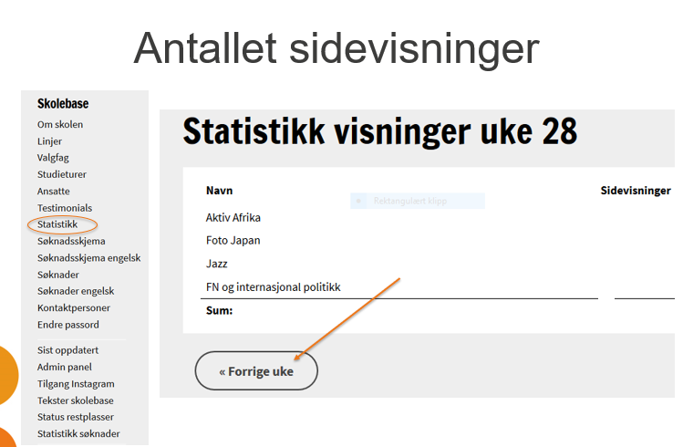

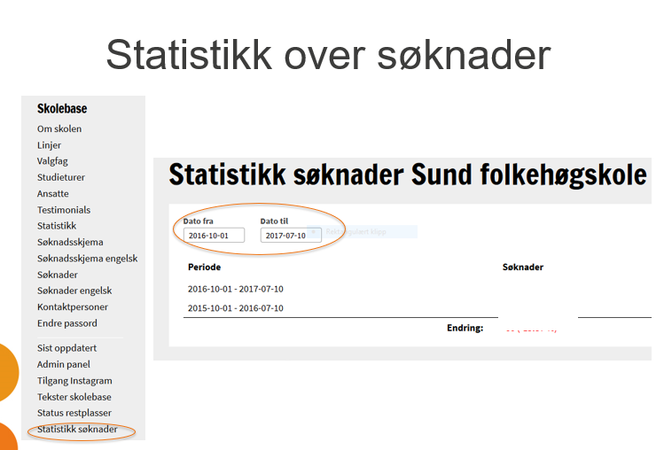

Vedlegg 2: Forslag til mal for linjeside på folkehogskole.no
Her kommer det tips med forslag til oppsett og innhold til dere som skal legge inn nye linjer eller vil oppdatere eksisterende linjer på folkehogskole.no. Mange ungdommer søker om plass utelukkende på bakgrunn av informasjonen på folkehogskole.no. Det er derfor verdt å bruke litt tid for å sikre at informasjonen der er god 😊

Generelle tips til innholdet på linjesidene:
- Gjør deg kjent med og bruk mulighetene som finnes i skolebasen!
- Tenk på hvordan du skal selge linjen din best mulig og fremhev det som er spesielt og unikt med din linje.
- Bruk mulighetene som finnes til å legge inn bilder og video, gjerne flere steder på siden.
- Legg inn nok og god informasjon om studieturer, husk å legge inn bilder her også.

Slik gjør du teksten om linjen enkel å lese:
- Bruk kulepunkt og punkt opp teksten din mest mulig. Det gjør det enklere å scanne gjennom og raskt få med seg innholdet.
- Bruk avsnittsoverskrifter.
- Fremhev gjerne triggerord. Dette er ord brukerne leter etter og som er de viktige ordene i hvert avsnitt.
- Sett punktum ofte.
- Del inn teksten din inn i korte avsnitt med 2-4 setninger i hvert.
- Bruk et språk leseren forstår og som passer skolens profil.
- Husk å lese korrektur!
Flere tips til hvordan du skriver for nett finner du her.

Linjesiden redigerer du i skolebasen:
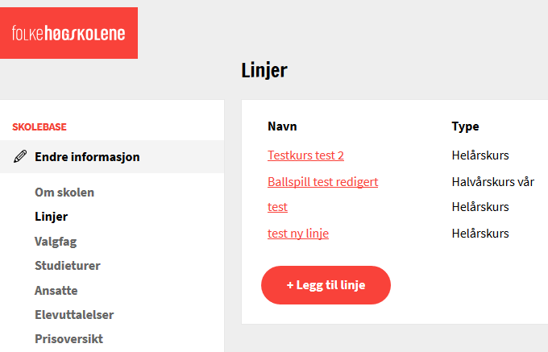

Introduksjonsteksten på linjesiden:
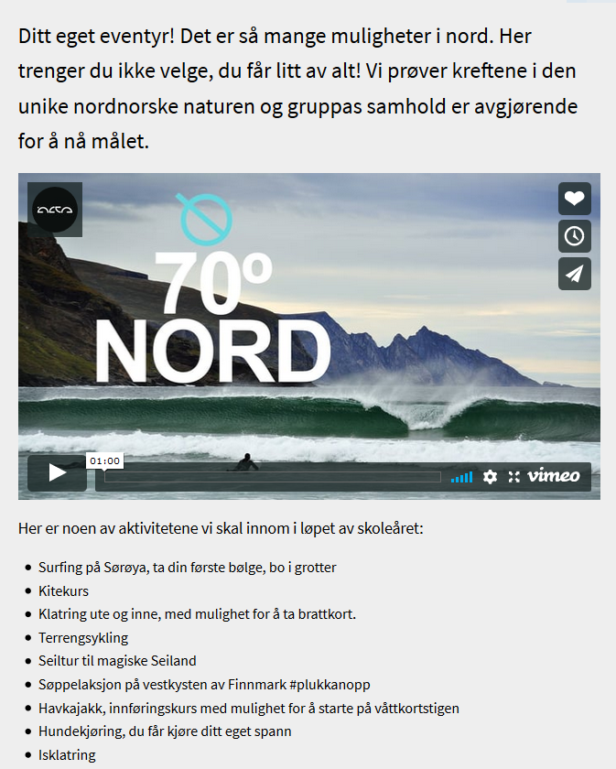
Ingressen setter anslaget for informasjonen om linjen.
Bruk mulighetene til å legge inn bilder og video.
Bruk virkemidler som gjør det lettere å lese og scanne gjennom denne teksten. Vi leser annerledes på nett enn på papir. Bruk kulepunkt og gjerne også uthevede triggerord (det viktigste dere vil si, tenk på hva slags innhold brukeren leter etter og hvilke ord en 19-åring vil forstå og kunne relatere seg til).
← Eksempelet er fra Alta, se hele linjesiden her.
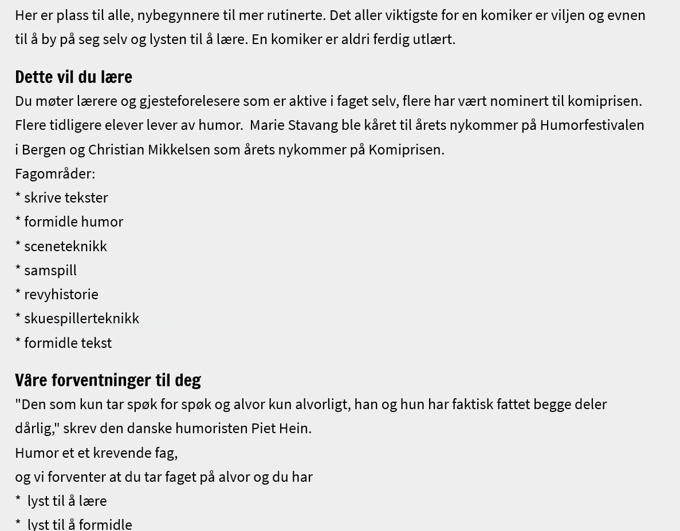
Hvem passer linjen for? →
I dette feltet er det viktig å fylle ut presis og god informasjon. Det er også viktig at dere ikke er så redde for å ekskludere noen i teksten dere legger inn her, men sørger for at søkeren blir sikker på at dette er en linje som passer for meg, ved å være veldig tydelige ok konkrete på
- nivået på linjen
- hva elevene vil lære gjennom året
- hva dere forventer av de som velger denne linjen.
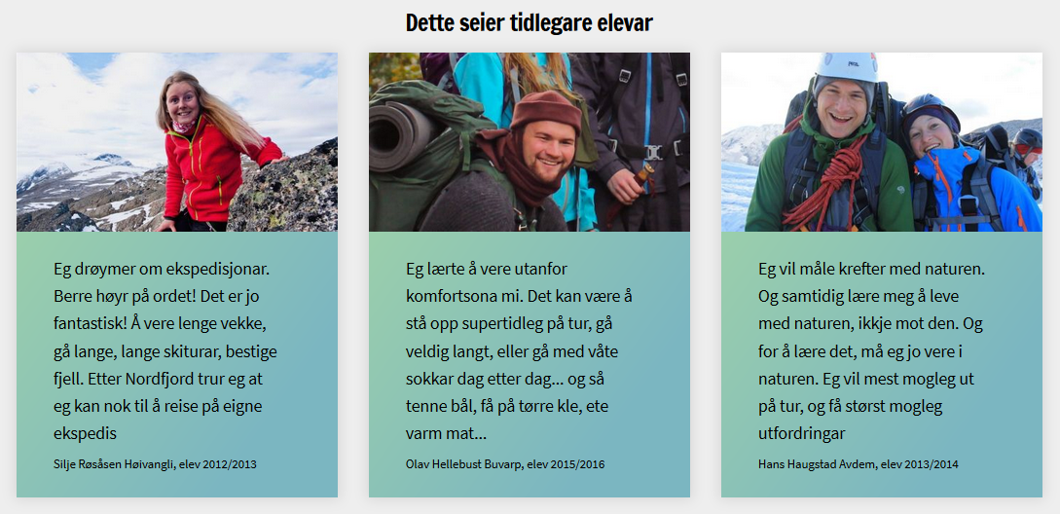
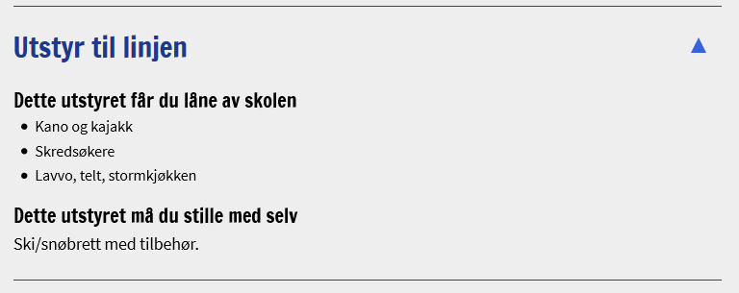
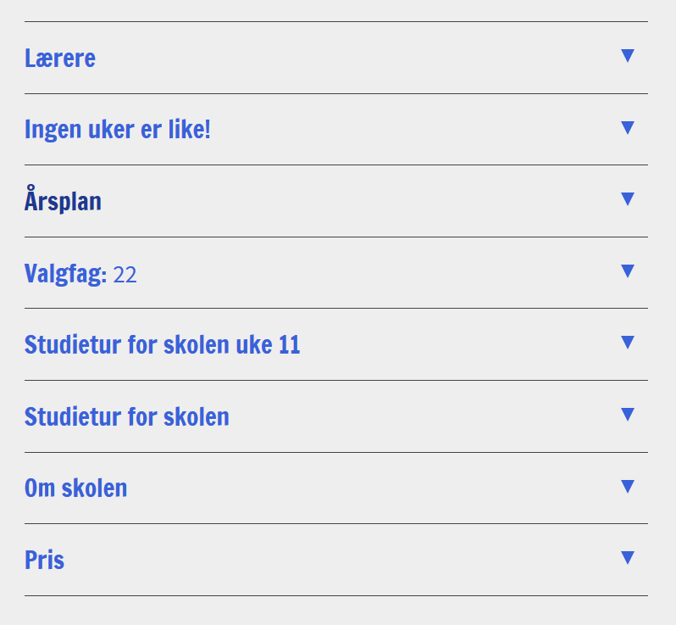
Husk også å legge inn informasjon om eventuelt utstyr elevene trenger for å gå på linjen. Dette legges inn på linjesiden i ‘bolken’ som har med pris å gjøre. →
← Elevuttalelser
Vurder om dere vil innhente testimonials/sitat etter hvert skoleår og tenk nøye gjennom hva dere vil kommunisere med sitatene dere bruker. Et tips kan være å knytte sitatene opp mot de fire punktene vi har definert om hva man får igjen for et år på folkehøgskole:
- Folkehøgskolen gir faglig utvikling
- Folkehøgskolen gir læringsglede
- Samarbeidsevner og sosial kompetanse
- Samfunnsforståelse og demokratisk deltakelse
← Sørg for at resten av disse punktene på linjesiden er godt fylt ut.
Bruk gjerne kulepunktlister og mulighetene som finnes til å legge inn bilder under f.eks. studieturer og Om skolen.
Årsplan og ukeplan: Er felles for alle linjene og kommer fra skolesiden. Tanken er å gi litt ekstra informasjon til de som ikke vet noe særlig om hvordan et år på folkehøgskole forløper.
Sørg for å koble læreren/lærerne til riktig linje slik at de blir presentert ut mot søkerne.

SOSIALE MEDIER

Vedlegg 1: Facebook
Sist oppdatert: 22.10.21
Forslag til sjekkliste for Facebook, delt inn etter ambisjonsnivå. Tilpass etter tid og ressurser til rådighet.

Profil

+
- Ha et brukernavn og navn som dukker opp i søk på skolen/folkehøgskole
- Pass på at URL er Facebook.com/skolens navn
- Ha kontroll på alle skolens sider og eventuelt legg ned som er inaktive / duplikater
- En god og klar tekst om hva som er unikt med skolen og linjene i om/about-delen
- Riktig nettadresse
- Riktig gateadresse, telefonnummer
- Tydelig og proff logo/profilbilde
- Godt forsidebilde i riktig format
- Knytt sammen skolens Facebook og Instagramkonto

++
- Lag bedriftskonto på Business Manager og bruk den når du publiserer
- Bruk appen Business Suite på mobiltelefonen når du publiserer derfra
- Sett opp rutiner for hvem som besvarer meldinger og hvor ofte
- Juster rekkefølgen på appene (fanene) for å sikre at bilder og film kommer øverst
- Rydd i videoer og bilder, sorter de i album, f.eks. etter år, linje, etc.

+++
- Plan for å lage nytt innhold både på ukesbasis og årsbasis
- Rutine på å endre profilen gjennom skoleåret for å tilpasse den til ulike målgrupper

Publisering i feed

+
- Konkretiser hvem som har ansvar for å publisere.
- To innlegg i uka hele året, også på sommeren
- Varier mellom film, bilder og lenker
- Skriv tekst i alle poster og fjern URL-en (i tekstform) fra posten når lenker deles (lenken kommer fortsatt med, med mindre det legges til bilder i tillegg)
- Tekst alle videoer
- Del gjerne Instagramsaker på Facebook, men ta bort store mengder emneknagger. Juster eventuelt på teksten dersom Instagramteksten ikke passer seg for Facebook
- Tagg profiler som nevnes i posten (@...), f.eks. elever, lærere, samarbeidspartnere, linjesider, andre skoler, Folkehøgskolene, Frilynt Folkehøgskole, etc.

++
- 3-4 innlegg i uka med variert innhold hele året, også på sommeren
- Pass på å dele fra alle linjer
- Del fra internat/hverdagsliv/mat
- Planlegg og forhåndspubliser innlegg med Creator Studio eller Business Suite
- Rediger bilder for å bedre kvaliteten (en enkel redigering av lysstyrke og kontrast hjelper mye. Å gjøre gule innendørsbilder mer kjølige hjelper også, men rediger med måte.)

+++
- 3-5 innlegg i uka. Også i helga
- Variasjon mellom linjene. Minst to av internat/hverdagsliv
- Skrive lengre tekster som kan engasjere minst to ganger i måneden
- Lag plan for når innholdet legges ut slik at det varierer om det legges ut på dagen og på kvelden
- Ha blogg på skolens nettside slik at dere kan lage eget innhold og legge ut en lenkepost i uken der dere har kontroll over bilde og overskrift (i motsetning til andres lenker). Bruk Facebook Debugger før du legger lenken ut på Facebook-siden til skolen

Facebook-grupper

+
- Lag Facebook-grupper for nåværende og tidligere elever
- Lag rutiner for hva som skal legges ut der i løpet av året
- Del saker fra feeden i disse gruppene når det er relevant
- Legg ut informasjon om samlinger for deres årsgrupper
- Be dem om hjelp i rekrutteringen av nye elever

++
- Bruk Facebook-gruppene mer aktivt til dialog, for eksempel gjennom å stille spørsmål i gruppen en gang i måneden

+++
- Lag flere Facebook-grupper på tema som er relevant for skolen og/eller en generell «venner av»-gruppe
- Gi gruppen beskrivende navn som gjør det tydelig hva gruppen handler om
- Lag dedikert innhold til Facebook-gruppene som setter i debatt og samtale
- Utpek flere personer i gruppene som medeiere og gi dem i oppdrag å holde liv i gruppen

Følge med på

+
- Svare på alle kommentarer og meldinger
- Sjekk statistikken ved starten og slutten av skoleåret
- Sett opp varsler på alle grupper slik at dere kan følge med på alt som skjer der

++
- Sjekk statistikken hver måned. Ta den opp i interne møter for å se hva som fungerer. Bruk også gjerne somestatus.com

+++
- Sjekk statistikken hver uke.

Andre rutiner

+
- Pass på at skolens side, grupper, etc. har flere administratorer, slik at dere ikke mister tilgangen om noen slutter.

++
- Be de som er knyttet som admin til skolens side ha på totrinnsverifisering på sin Facebook-profil, slik at sjansen for misbruk er mindre.

+++
- Fjern administratorer som ikke lenger er ansatt / skal ha tilgang. Rydd opp en gang iblant.

Vedlegg 2: Instagram
Sist oppdatert: 22.10.2021
Forslag til sjekkliste for Instagram, delt inn etter ambisjonsnivå. Tilpass etter tid og ressurser til rådighet.

Profil

+
- Ha et brukernavn og navn som dukker opp i søk på skolen/folkehøgskole
- Slett gamle kontoer
- En god og klar tekst om hva som er unikt med skolen og linjene
- Riktig nettadresse
- Om dere linker til andre kontoer, sjekk at linken fungerer (på både mobil og PC)
- Tydelig profilbilde
- Stories som er lagra i høydepunkter i relevante kategorier

++
- Egne matchende forsider til høydepunktene
- Oppdaterte høydepunkter
- Følg alle de andre frilynte skolene og deres linjer

+++
- Plan for å lage nytt innhold med mål om å legge dem i høydepunktene (lignende innholdet dere ville hatt på ei nettside).
- Rutine på å endre profilen gjennom skoleåret for å tilpasse den til ulike målgrupper.

Publisering

Stories

+
- Del noe på stories tre ganger i uka.
- Skriv tekst på videoer så man ikke må ha på lyden for å skjønne hva som skjer
- Vær utadvendt/gå tett på
- Følg med på om andre tagger dere innen 24 timer så dere kan dele.
- Sørg for at alle bilder og filmer dekker hele skjermen.

++
- Del noe på stories fem ganger i uka. Minst en dag i helga.

+++
- Del noe på stories hver dag. Varier mellom linjene og ha minst en story hver uke der du viser internatliv/hverdagsliv på skolen.
- Bruk samme font/farger hver gang.
- Bruk effekter som spørsmålsetikett, avstemninger osv. jevnlig.
- Varier innholdet gjennom året så det passer ulike målgrupper og aktuelle temaer.

Feed

+
- To innlegg i uka
- Bruke #fhsliv og skolen sin emneknagg. Bruk gjerne #frilyntfolkehøgskole også!
- Legg til skolen som geotag.
- Unngå å dele bilder i bredde (16:9), de tar for liten plass på skjermen.
- Tekst alle videoer der noen snakker/lyden er viktig

++
- 3-4 innlegg i uka med variert innhold.
- Gjerne et av internat/hverdagsliv.
- Del helst bilder i 4:5.

+++
- 3-5 innlegg i uka. Også i helga.
- Del bare bilder i 4:5.
- Variasjon mellom linjene. Minst to av internat/hverdagsliv.

Følge med på

+
- Svare på alle kommentarer og meldinger
- Sjekke skolens emneknagg og geotag hver 14 dag for å like innlegg og finne bilder fra elevene
- Sjekk statistikken ved starten og slutten av skoleåret
- Følg med på om andre tagger dere innen 24 timer så dere kan dele

++
- Sjekke skolens emneknagg og geotag hver uke for like og finne bilder fra elevene
- Følg med på om innhold fra skolen blir delt av @folkehogskolene og kommenter/del på story
- Sjekk statistikken ved starten og slutten av hvert semester

+++
- Sjekke skolens emneknagg og geotag hver dag for like og finne bilder fra elevene.
- Sjekk statistikken hver måned

Andre rutiner
- Bytt passord før hvert skoleår. Unngå ord og fraser med skolenavn/årstall som er lett å gjette seg til.
- Skriv ned brukernavn passord til alle kontoer et sted som flere har tilgang til.
- Skru på totrinnsverifisering!

Vedlegg 3: YouTube
Sist oppdatert: 22.10.2021
Forslag til sjekkliste for YouTube, delt inn etter ambisjonsnivå. Tilpass etter tid og ressurser til rådighet.

+
- Ha en header/banner som representerer skolen på en fin måte.
- Ha et tydelig og fint profilbilde som passer med profilbildet ditt i andre kanaler.
- Ha spillelister for innholdet ditt med tydelig merking.
- Skjul gamle videoer eller innhold som er lagt ut bare for å ha et sted å legge videoen (aldri slett, bare gjør de private).
- Sjekk om du har inaktive kontoer og prøv å slett dem.
- Ha beskrivelser under videoene om hva de inneholder.
- Unngå “interne” beskrivelser, skriv så en utenforstående forstår.
- Følg med på kommentarer og likes på videoene.

++
- Ha en (relativt) ny kanalvideo.
- Ha videoer for alle linjene på skolen.
- Ha en video som presenterer skolen.
- Unngå videoer som bare er sammensatt av stillbilder, målgruppen deres er vant til bedre produksjonskvalitet på YouTube.
- Kategoriser videoene så innhold som er for spesielt interesserte ligger for seg (f.eks. at tidligere elever har en tydelig merking/plass).
- Ha grundige beskrivelser under videoene med lenker til deres nettsider, sosiale profiler, etc.
- Følg med på seerutviklinga på nye videoer hvert år.
- Følg alle de frilynte folkehøgskolene.

+++
- Ha egne miniatyrbilder til alle videoene og bruk dem på alle videoer som ligger ute.
- Lag egne serier gjennom året med innhold fra skolen.
- Bruk tid på å legge på etiketter og optimalisere kanalen din for SEO.
- Følg med på seerutviklinga på nye videoer hvert semester.
- Ha egne spillelister for innhold fra andre som nevner skolen/innhold fra Folkehøgskolene.
- Følg med på hva andre folkehøgskoler/relevante kanaler gjør for å hente inspirasjon til nytt innhold dere kan lage.

Vedlegg 4: TikTok
Sist oppdatert: 02.11.2021
Forslag til sjekkliste for TikTok, delt inn etter ambisjonsnivå. Tilpass etter tid og ressurser til rådighet.

+
- Opprett en profil med skolens navn
(om dere ikke skal bruke TikTok med en gang kan dere gjøre kontoen privat).
- Sørg for at både name og username er noe relevant. Username blir automatisk generert, f.eks. «user097888», frem til dere endrer det.
- Ha et tydelig og fint profilbilde som passer med profilbildet i andre kanaler.
- Skriv en kort bio, forklar hvem dere er.
- Legg til Instagram og eventuelt YouTube-kanalen deres (under Edit profile)
- Avgjør om dere skal ha personal eller business account (kan endres i ettertid). Med business account har dere lenke til nettside, men mister tilgang til mye musikk. Se an hva som er viktigst.
- Sjekk om dere har inaktive kontoer og prøv å slett dem. Få oversikt over eventuelle linjekontoer opprettet av andre.
- Bruk #fhsliv og #folkehøgskole i captions.
- Unngå "interne” beskrivelser under videoene, skriv så en utenforstående forstår.
- Følg med på kommentarer og om andre tagger dere.

++
- Post jevnlig, f.eks. 1 gang i uken.
- Vis noe fra alle linjene på skolen.
- Hold dere til høydeformatsvideoer, de tar størst plass på skjermen og går statistisk sett bedre.
- Følg alle de frilynte folkehøgskolene.
- Tagg @folkehogskolene hver gang dere poster noe.
- Be elevene tagge dere i videoene de deler fra/på skolen. Lagre gode som favoritter og be om å få reposte. Her er et verktøy for å laste ned andres innhold uten vannmerke (må ligge på en åpen profil).

+++
- Skru på Q&A (spørsmål og svar)-funksjonen under innstillingene, da kan dere svare på spørsmål fra andre brukere via videoene deres. (Ikke alle får opp denne muligheten).
- Følg med på statistikkene under Analytics. Dere kan se hvor seerne kommer fra, gjennomsnittlig seertid og mer. Kan brukes til å forstå hva som fungerer og ikke.
- Følg med på Discovery-fanen, relevante kanaler og andre folkehøgskoler for å hente inspirasjon til nytt innhold dere kan lage.

Vedlegg 5: Verktøy og hjelpemidler
Sist oppdatert: 28.10.2021
Verktøy og hjelpemidler i arbeid med sosiale medier. Dette er kun noen forslag, finnes mange andre gode verktøy.

Planlegging/forhåndspublisering
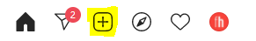
Det er nå mulig å publisere fra instagram.com på PC.
Ikke forhåndsplanlegging, kun direkte publisering.

Facebook Creator Studio
Gratis. Til publisering av Facebook og Instagram-innhold.
Facebook – lag kladder og forhåndsplanlegg innlegg til Facebook-siden deres med tekst, bilder, lenker og video. Deles automatisk til planlagt tidspunkt.
Instagram – Innlegg (ikke stories) kan forhåndsplanlegges og legges ut automatisk.
Les mer om hvordan man bruker Facebook Creator Studio til Instagram-innhold her.
Finnes også som app (har opplevd en del problemer med den, mer stabilt via PC).

Later
https://later.com/
Gratisversjon der du kan planlegge 30 innlegg til Instagram i måneden.
Betalt versjon til Instagram, TikTok, Twitter og Facebook-innhold.
Instagram - du kan legge klar stories og innlegg med bildekaruseller (kun innlegg med ett bilde går automatisk), men må trykke på noen knapper selv før publisering. Kan foreløpig ikke legge klart Reels eller IGTV-innhold i Later.
Flere kan bruke appen, noe som er praktisk om dere har flere som rullerer på sosiale medier-vakt på ettermiddagene og helgene.
Alternativer:
- Planoly
- Preview
- Iconosquare
- Hootsuite
- SproutSocial
Det finnes mange flere, søk etter «social media scheduler» på Google.

Excel / Google Sheets
Vi bruker Excel for å planlegge uke for uke. Hver uke på nytt regneark.
Si ifra hvis dere vil ha tilsendt et eksempel på et slikt skjema

Produksjon av grafisk materiale

Canva
https://www.canva.com/
Enkel grafisk design. Maler til det meste. Gratisversjon man kommer veldig langt med.
Vi bruker dette til ting som stories, forsidebilder på videoer, diverse grafikk på Facebook-arrangementer og -grupper.
Betalt versjon der man kan laste opp egne fonter og får mer grafikk, mm.
Har også en app der du kan laste ned det du har laget rett på mobilen (for å f.eks. legge det ut på stories). Supert alternativ til Adobe Illustrator og Adobe InDesign, brukervennlig for en nybegynner.
Ellers lager vi de fleste storiene våre rett i Instagram-appen.
Se en 12 min opplæringsfilm om Canva (for nybegynnere) her.

Videoredigeringsverktøy
Du kan trimme ned filmklipp rett i bildegalleriet på telefonen. På Reels og TikTok kan du sette sammen flere ulike klipp, men om du vil redigere en film utenom finnes det mange verktøy.
Her er kun noen forslag:

InShot (iOS + Android)
Brukervennlig. Gratisversjon med de fleste funksjonene man trenger (velge mellom flere formater, klippe, flytte på klipp, legge på voiceover, tekstplakater, eksportere i god kvalitet.)

Adobe Premiere Rush
https://www.adobe.com/no/products/premiere-rush.html
Adobe Premiere Rush Tutorial
Light-versjonen av Adobe Premiere Pro. Det finnes en gratis og betalt variant. Om skolen har tilgang til Adobe Creative Cloud er dette trolig inkludert. Brukervennlig app og desktopapp. Du kan åpne det du har jobbet med på mobilen på PC og vice versa.

Adobe Premiere Pro
https://www.adobe.com/no/products/premiere.html
Avansert videoredigeringsprogram til PC.
Om skolen har tilgang til Adobe Creative Cloud er dette trolig inkludert.

Final Cut Pro
https://www.apple.com/final-cut-pro/
Avansert videoredigeringsprogram til PC, kun til Mac.

Bilderedigering
Det finnes mange, her er kun noen forslag:

Redigere rett i bildegalleriet på telefonen
De fleste telefoner tilbyr bilderedigering rett i bildegalleriet, den er ofte tilstrekkelig. Still på lysstyrke og kontrast, rett opp skjeve horisonter.
Se her for gode tips til bilderedigering rett i kamerarullen til iPhone (10 min video).

Redigere rett i Instagram
Instagram har mange av de mest nødvendige funksjonene, man kommer langt med det. Still på lysstyrke og kontrast, rett opp skjeve horisonter.

Lightroom
Litt flere funksjoner, noe mer avansert. Kan f.eks. redigere punkter av bildet. En light versjon av Photoshop og Lightroom on the go.

VSCO
Kan brukes til å dele bilder, men fungerer fint som en bilderedigeringsapp. Har godt utvalg av ulike filtre. Betalt versjon med flere funksjoner. Fungerer på samme måte som andre bilderedigeringsapper.

Å lage høydepunktforsider
Det finnes flere apper for dette. De fleste har betalte versjoner som gir litt flere muligheter, se eksempler på noen her.
Vi bruker Adobe Illustrator. Hvis dere vil bruke Canva til dette så er det også mulig. Den enkleste måten å lage høydepunktforsider på er å lage de i en story du ikke publiserer, bare lagrer i kamerarullen. Bruk f.eks. emojis og ulike farger som matcher profilen deres.

Nyttige YouTube-filmer
- Adobe Premiere Rush Tutorial
- 10 Instagram Hacks
- Canva tutorial for beginners
- Redigere bilder rett i kamerarullen på iPhone

Våre webinarer om sosiale medier
- Instagram Stories
- TikTok
- Produsere innhold til YouTube
- Drifte og optimalisere skolens YouTube-kanal

